**Buscador de minas Low Cost**

En la empresa en la que trabajamos en la actualidad nos han pedido un divertimento para poder pasar las horas de descanso de la forma más entretenida posible. Debido a que solo tenemos de 15:05h a 18:10h para poder desarrollarlo, nos han facilitado una idea insuperable, con una adaptación en cuanto a la forma de juego debido al poco tiempo que tenemos para resolverlo.

**JUEGO**

Al empezar el juego nos permitirá elegir con cuantas bombas queremos jugar, **el número estará entre 5 y 50**. Cualquier cantidad elegida por el usuario que se encuentre fuera de ese rango hará que al pulsar al botón **Empezar**, aparezca un mensaje como el que sigue: “Tiene que ser un valor entre 5 y 50”. Este mensaje estará dentro del **<div>** que tiene el **id = “error”**.

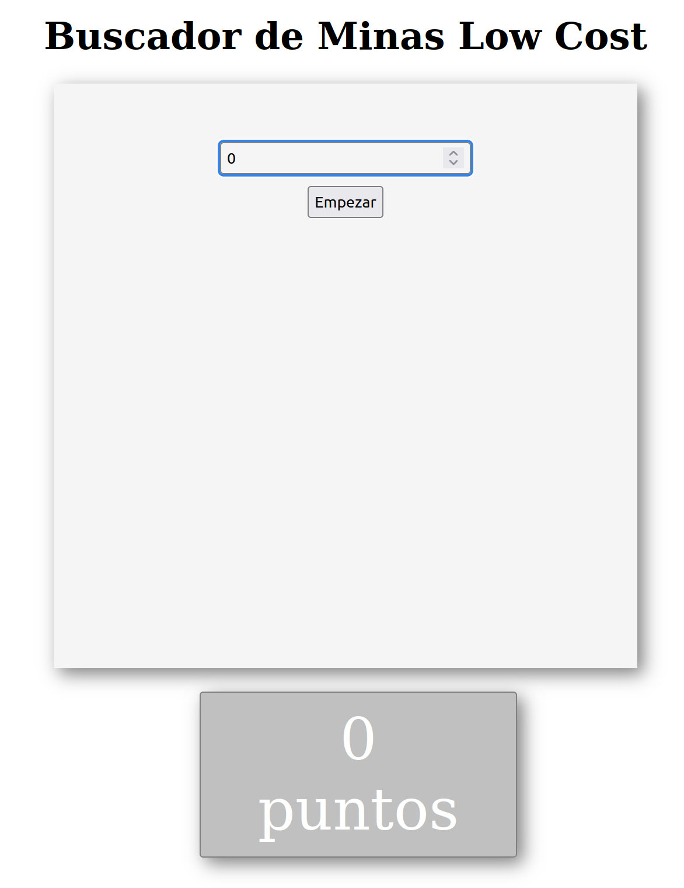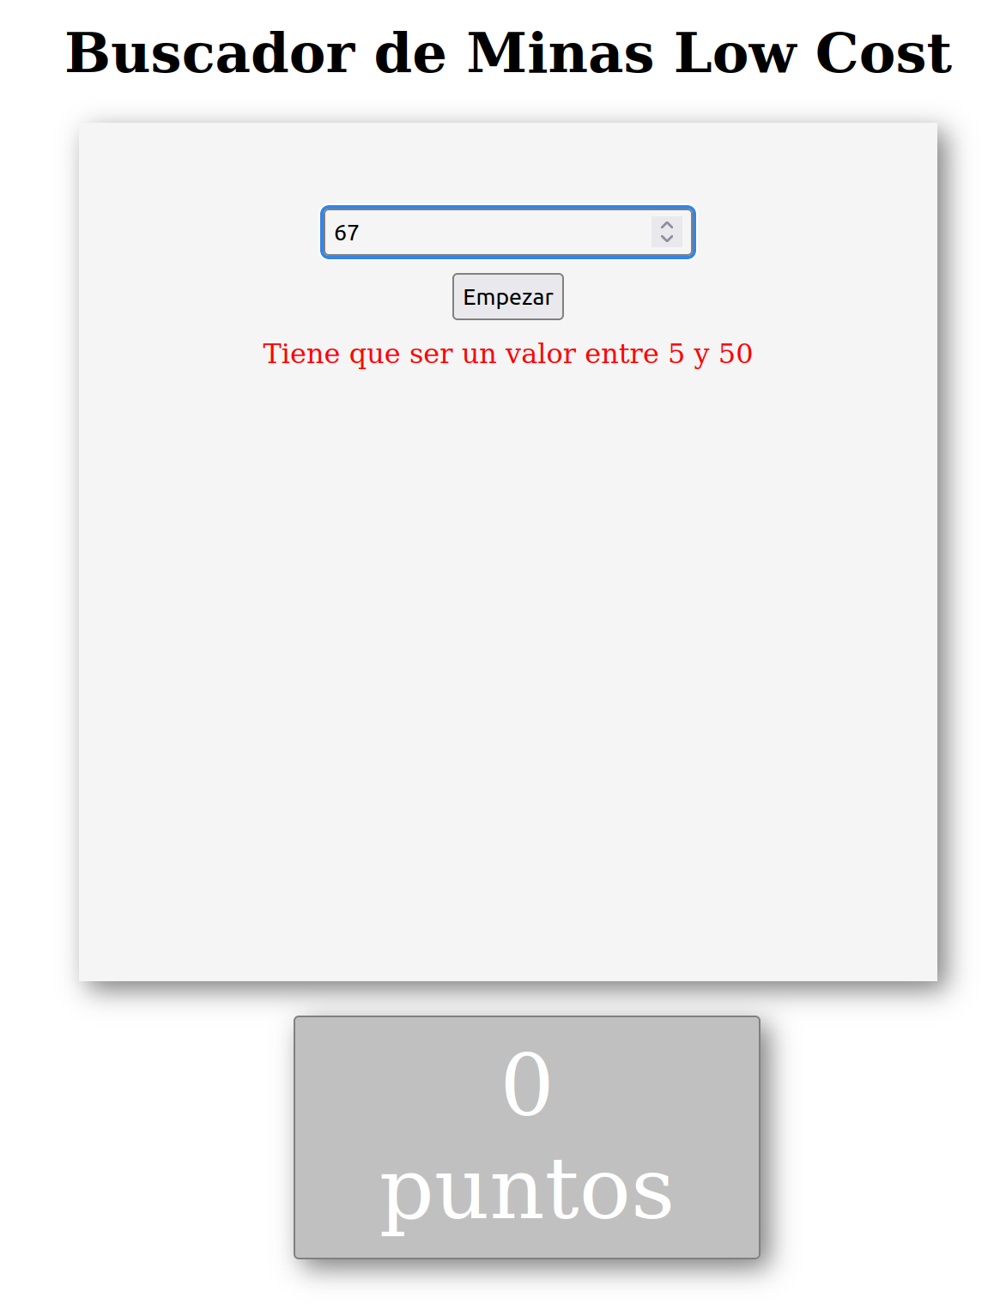

Una vez seleccionada una cantidad de bombas correcta, esto es, un valor entre 5 y 50, se dibujará el tablero de juego, que consistirá en 100 casillas distribuidas en 10 filas y 10 columnas, y que **sustituirá a los controles que nos permitían elegir el número de bombas**.

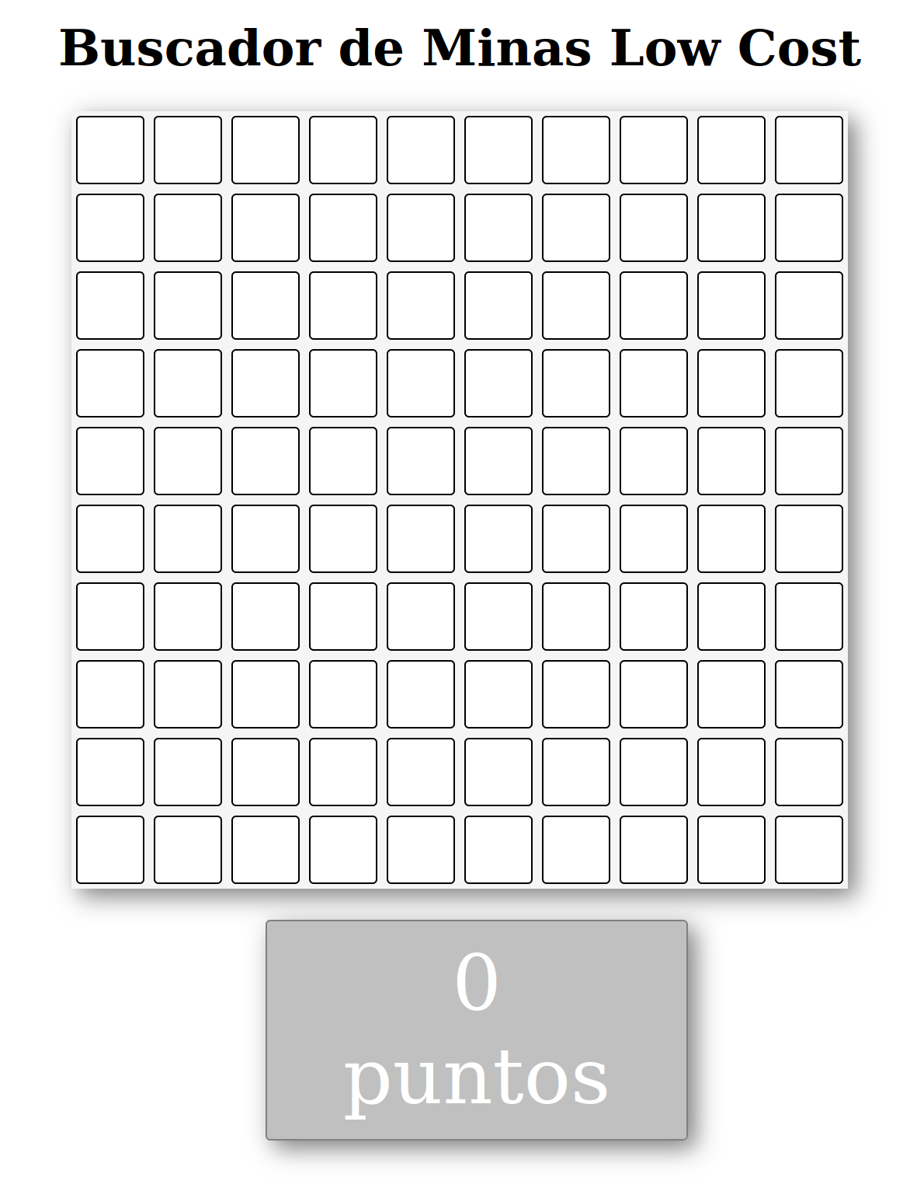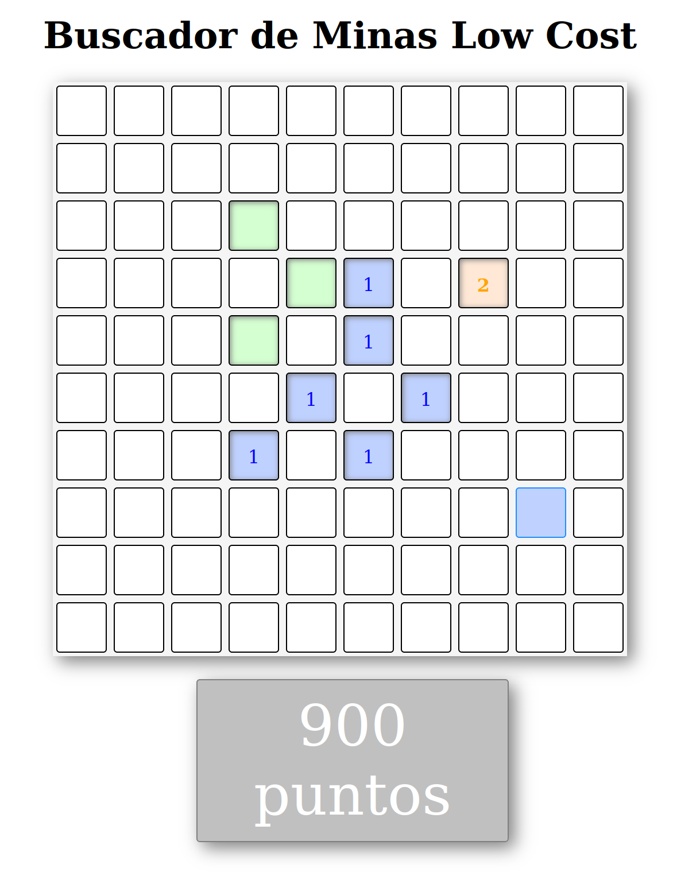

Cada casilla será un **<div>** de la clase **.casilla** y la clase **.oculto**, que no mostrará el contenido que esconde hasta que hagamos **click** sobre ella, en el momento en que eso ocurra la clase **.oculto** desparecerá, dejando mostrar el contenido. Este contenido puede ser una casilla **vacía**, una casilla con un **número 1**, de la clase **.poco**, con el **número 2,** de la clase **.medio**, o con el **número 3 o superior**, de la clase **.mucho**.

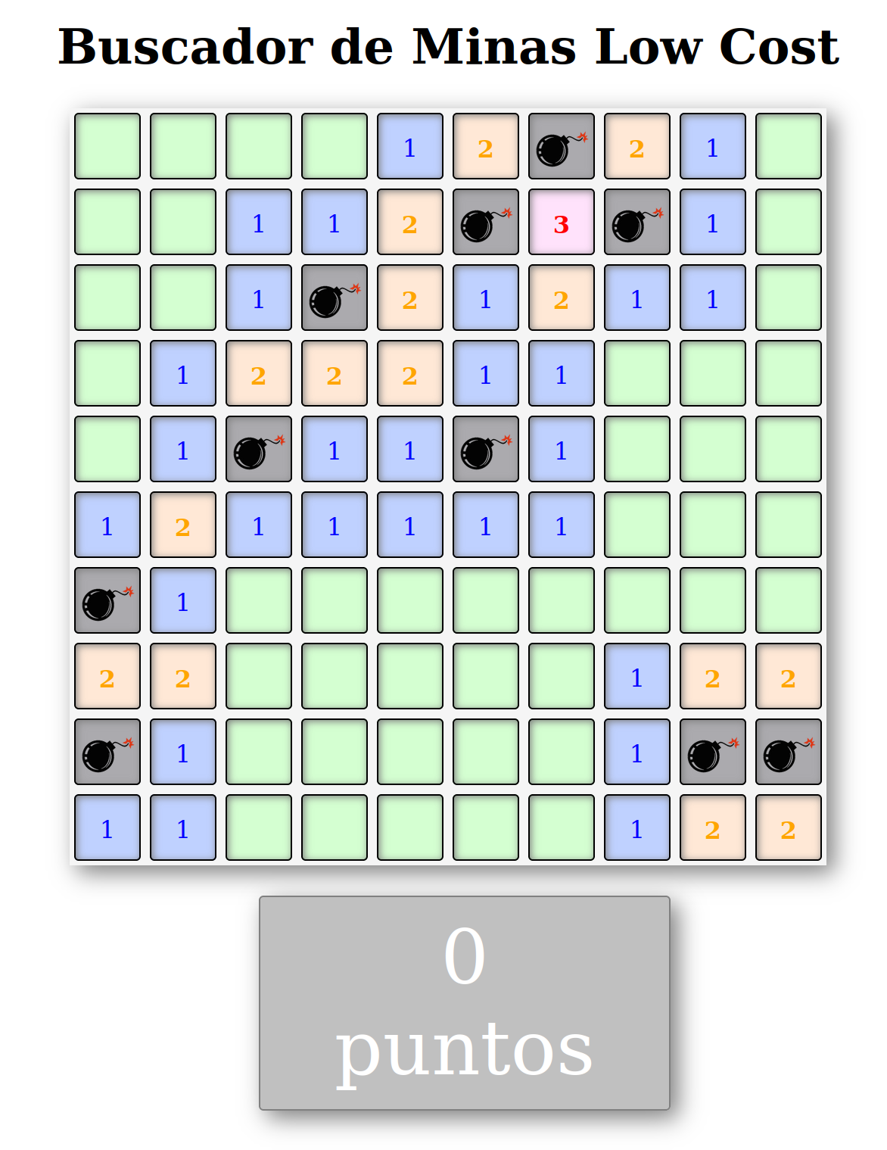

Los números indican con cuanta bombas tiene contacto esa celda en todas las direcciones, incluidas diagonales.



El objetivo del juego será intentar mostrar el contenido de todas las casillas exceptuando las que llevan bomba, y valiéndonos de las indicaciones numéricas para saber si tenemos próxima una bomba, que haría que el juego finalice.

**PUNTUACIÓN**

La puntuación dependerá del número de bombas elegidas al principio del juego, y se irá incrementando conforme vayamos descubriendo casillas. Este valor también dependerá del tipo de casilla que destapemos, valiendo más las que tengan un número más alto, y contando que las que no tienen valor tienen una equivalencia a 0:

**Puntuación = (valor de la celda + 1)*número de bombas.**

**FIN DEL JUEGO**

El juego finalizará en dos supuestos, bloqueando el tablero y mostrando un mensaje junto con un botón para volver a jugar:

1. Que hayamos destapado una bomba, por lo que el mensaje nos indicará que “**Has perdido con X puntos**”.
2. Que hayamos destapado todas las casillas sin bomba, por lo que el mensaje nos indicará que “**Has ganado con X puntos**”.

Tanto para bloquear la pantalla (**<div>** con **id = “protector”**) como para mostrar el mensaje final (**<div>** con **id = “mensajeFinal”**), lo haremos eliminando la clase **.ocultar** de ambos **<div>**.

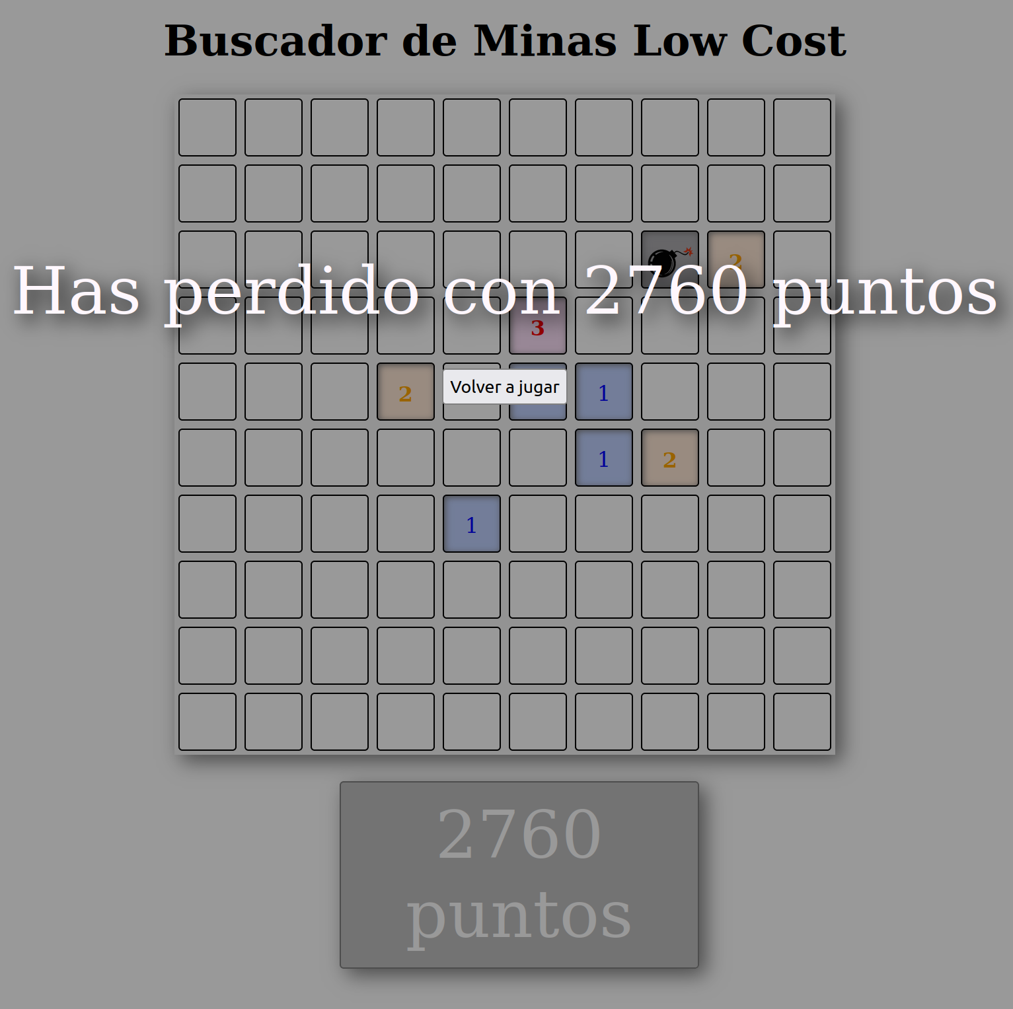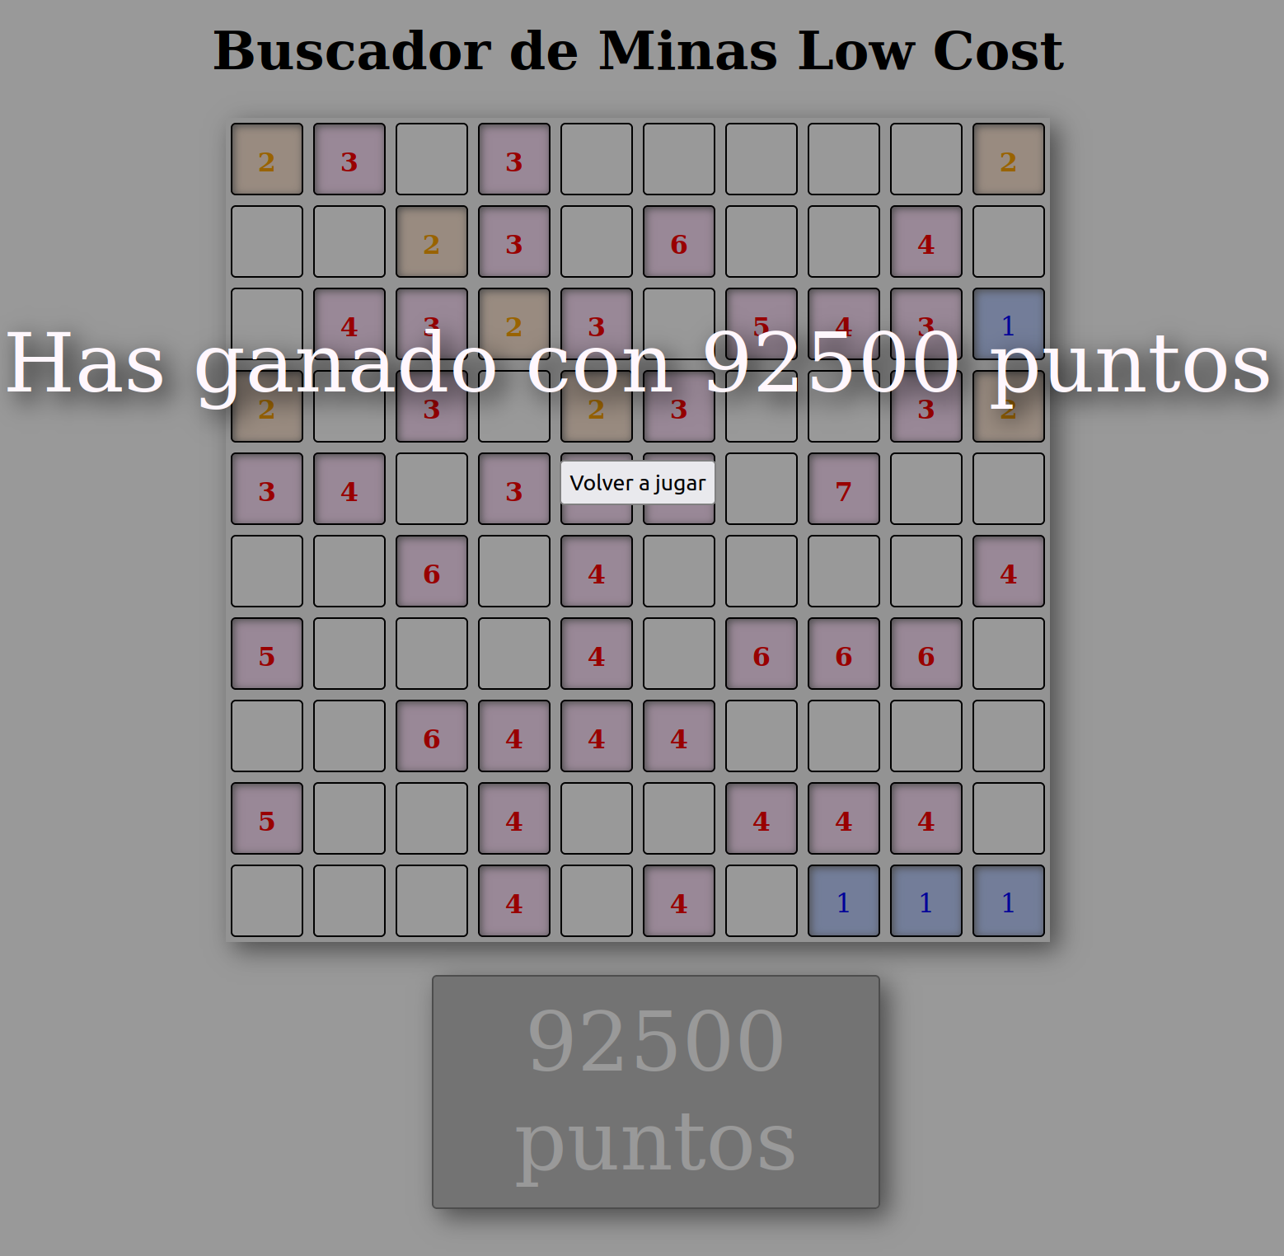

**COSAS A TENER EN CUENTA**

* Recuerda añadir comentarios explicativos y con sentido a las instrucciones, funciones o trozos de código más difíciles de entender.
* Si detectas redundancia en el código, esto significa que es sensible de poder ser utilizado como una sola función.
* No hagas bucles, ni gastes variables que no tengan sentido, intenta ajustarte a la necesidad real del programa.
* Recuerda, “Divide y Vencerás”. El uso de funciones NO ES TU ENEMIGO.
* Justifica las decisiones, puede salvarte de una mala valoración.

**RÚBRICA**

* [**0.75 puntos**] Pantalla de inicio.
* [**1.5 puntos**] Cargar tablero.
* [**1.5 puntos**] Colocar bombas.
* [**2 puntos**] Colocar números.
* [**1 punto**] Comprobar casilla.
* [**0.75 puntos**] Colocar las clases indicadas correctamente.
* [**0.5 puntos**] Sumar puntos.
* [**1 punto**] Mensaje Final.
* [**1 punto**] COSAS A TENER EN CUENTA.

**NOTA**: En principio no necesitas añadir nada, pero en casos extremos y justificados mediante comentarios, puedes utilizar clases, id, dataset, .... de cosecha propia al HTML que te facilito.